МИНИСТЕРСТВО ЦИФРОВОГО РАЗВИТИЯ, СВЯЗИ И МАССОВЫХ КОММУНИКАЦИЙ РОССИЙСКОЙ ФЕДЕРАЦИИ

Ордена Трудового Красного Знамени федеральное государственное бюджетное образовательное учреждение высшего образования
Московский технический университет связи и информатики

Кафедра «Интеллектуальные системы
в управлении и автоматизации»

ЛАБОРАТОРНЫЙ ПРАКТИКУМ
по дисциплине
«Моделирование систем и процессов»

ВАРИАНТ 1
«Разработка и сопровождение программного обеспечения.»

Выполнил:
студент 4-го курса
группы БАП2252
Митрюшкина Ж.С.
к.т.н, доцент Ларин А.И.

ЛАБОРАТОРНАЯ РАБОТА №1
«Представление системы в виде «черного ящика» и анализ аналогов»
Цель работы: освоить метод «черного ящика» и научиться выделять сильные и слабые стороны деятельности организации на основе результатов анализа аналогов.
Задачи работы:
- построить «черный ящик» системы, выделив не более 7-8 входов и выходов;
- установить связи между входами и выходами;
- на основании связей выделить наиболее существенные входы и выходы;
- провести анализ аналогов и выделить сильные и слабые стороны системы.

Объект и предмет.
Объект - процесс разработки и сопровождения программного обеспечения в организации (команда разработки/ИТ‑подразделение).
Предмет - преобразование входных воздействий (требований, ресурсов, ограничений и т.п.) в выходные результаты (скорость поставки, качество, стоимость сопровождения и др.) в рамках жизненного цикла ПО.

Краткие определения (для описания входов/выходов):
- Требования (ТЗ) — описание нужного функционала, ограничений и критериев приемки.
- Бэклог — приоритизированный список задач/изменений.
- Релиз — поставка изменений в рабочую среду (prod).
- Инцидент — сбой/нарушение работы сервиса, требующее реакции и восстановления.
- Сопровождение — исправления, поддержка пользователей, обновления, устранение инцидентов.
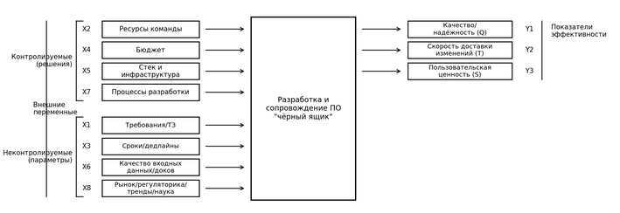
Выходы системы (Y):
Y1 — Качество/надёжность ПО (стабильность, дефектность).
Y2 — Скорость доставки изменений (lead time).
Y3 — Пользовательская ценность (удовлетворённость/полезность).
Рисунок 1.1 – Модель разработки и сопровождения ПО в виде «черного ящика»
Таблица 1 – матрица связей XiYj со шкалой влияния 0–3.
 | Входы (Xi) | Y1 | Y2 | Y3
Х1 | Требования/бэклог | 3 | 3 | 3
Х2 | Ресурсы команды (число/квалификация) | 3 | 3 | 2
Х3 | Сроки/дедлайны проекта | 2 | 3 | 2
Х4 | Бюджет проекта | 2 | 2 | 2
Х5 | Технологический стек и инструменты (CI/CD, мониторинг и т.п.) | 3 | 3 | 2
Х6 | Качество входной информации (домен, документация, API, данные) | 3 | 2 | 3
Х7 | Процессы разработки (ревью, тестирование, релизы, инциденты) | 3 | 3 | 2
Х8 | Внешние условия (рынок, регуляторика, зависимость от поставщиков) | 2 | 2 | 3

Топ-3 наиболее существенных входов и выходов:
Входы (по суммарному влиянию на все выходы):
X1 Требования/бэклог - определяет, что именно делаем; ошибки во входе дают ошибки и в качестве, и в скорости, и в ценности.
X2 Ресурсы/квалификация - задаёт реальную производительность и способность обеспечивать качество и темп.
X7 Процессы разработки - напрямую влияет на стабильность результата и скорость поставки изменений.
Выходы (по сумме входящих влияний):
Y1 Качество/надёжность ПО
Y2 Скорость доставки изменений
Y3 Пользовательская ценность

Рисунок 1.2 – Общая схема «черного ящика» (с отмеченными связями и обратными влияниями)
(Обратные связи для схемы: RY1X1 — рост дефектов порождает задачи на исправления; RY3X1 — рост запросов пользователей увеличивает/меняет бэклог; RY2X3 — сдвиги по срокам провоцируют пересмотр дедлайнов.)
- Влияние внешней среды на систему и системы на среду
Влияние среды на систему
Требования и бэклог (Х1) задаются заказчиком/пользователями и определяют, какие изменения попадут в разработку. Если требования неполные или противоречивые, растут дефекты (Y1), увеличивается время согласований и переделок (Y2), снижается попадание в реальную потребность (Y3).
Качество входной информации (Х6) - документации, бизнес-правил, данных и внешних API - влияет на количество уточнений и ошибок. При низком качестве входной информации увеличиваются риски дефектов (Y1) и падает ценность результата (Y3), так как команда вынуждена работать с предположениями.
Внешние условия (Х8) (изменения рынка, регуляторики, уязвимости и зависимость от внешних сервисов/поставщиков) могут вынуждать срочные изменения и перераспределение задач. Это отражается на скорости (Y2) и может влиять на ценность (Y3), если приоритеты резко смещаются.
Воздействие системы на среду
Высокое качество/надёжность (Y1) снижает число инцидентов и обращений, повышает доверие пользователей и устойчивость работы бизнес-процессов во внешней среде.
Высокая скорость доставки изменений (Y2) позволяет быстрее реагировать на новые требования и изменения условий, сокращая задержки между потребностью и её реализацией.
Высокая пользовательская ценность (Y3) повышает удовлетворённость, увеличивает повторное использование продукта и формирует позитивную репутацию, что влияет на дальнейший поток требований (Х1) и ожиданий рынка (Х8).
3. Анализ аналогов
Таблица 2 – сравнительный анализ по ключевым критериям.
Характеристика | Фриланс/малые команды | Крупная продуктовая компания | Аутсорс/интегратор | Наша команда
Качество/надёжность (Y1) | средняя | высокая | средняя | высокая
Скорость поставки (Y2) | высокая | средняя | высокая | высокая
Пользовательская ценность (Y3) | средняя | высокая | средняя | высокая
Предсказуемость сроков | низкая | высокая | средняя | средняя/высокая
Процессы и контроль (X7) | низкие/ситуативные | высокие | высокие | высокие
Зависимость от качества требований (X1, X6) | высокая | средняя | высокая | высокая
Стоимость изменений | низкая | высокая | средняя | средняя
Сопровождение/реакция на инциденты | средняя | высокая | высокая | высокая

Сильные стороны нашей системы:
- баланс между качеством (Y1) и скоростью (Y2) за счёт процессов разработки (X7) и инструментов (X5);
- ориентация на реальную потребность пользователя (Y3) через работу с требованиями (X1);
- устойчивое сопровождение (инциденты/исправления) как часть процесса, что удерживает качество (Y1) на стабильном уровне.

Слабые стороны:
- сильная зависимость результата от качества входной информации (X6 → Y1, Y3);
- риск замедления скорости при росте объёма задач или дефиците ресурсов (X2/X3 → Y2);
- влияние внешних условий и зависимостей (X8) может смещать приоритеты и снижать предсказуемость сроков (Y2).

Контрольные вопросы
1. Какие входы и выходы наиболее существенны для исследуемой системы, а значит, их необходимо учитывать при организации управления системой?
Наиболее существенные входы - X1 (требования и бэклог), X2 (ресурсы и квалификация команды) и X7 (процессы разработки и сопровождения), так как именно они определяют, что именно разрабатывается, кем и с какой производительностью это выполняется, а также насколько управляемым и воспроизводимым является результат.
Среди выходов ключевыми являются Y1 (качество и надёжность программного обеспечения), Y2 (скорость доставки изменений, lead time) и Y3 (пользовательская ценность). Эти показатели напрямую отражают пригодность программного продукта к использованию, способность системы быстро выпускать изменения и степень полезности результата для конечных пользователей.
2. Что даёт понимание входов и выходов системы?
Определение входов и выходов позволяет выявить, какие воздействия формируют состояние системы, и какие измеримые результаты она производит.
Понимание связей между входами и выходами (Xi → Yj) даёт возможность управлять системой точечно. Например, при снижении качества программного обеспечения (Y1) можно искать причину в некорректных требованиях (X1), недостаточной зрелости процессов тестирования и код-ревью (X7) или использовании неподходящих инструментов разработки (X5). При увеличении времени доставки изменений (Y2) основными причинами могут быть перегрузка команды и нехватка ресурсов (X2), проблемы планирования и сроков (X3), а также неэффективные процессы поставки (X7). При снижении пользовательской ценности (Y3) причины, как правило, связаны с ошибками в формулировке потребностей и низким качеством входной информации (X1, X6).
3. Почему модель «чёрного ящика» не может являться достаточной при исследовании сложных социально-экономических систем?
Модель «чёрного ящика» позволяет зафиксировать внешние зависимости между входами и выходами системы, однако она не раскрывает внутреннюю структуру и механизмы функционирования системы.
В случае разработки и сопровождения программного обеспечения остаются неописанными роли участников (аналитики, разработчики, тестировщики, DevOps-специалисты, служба поддержки), распределение функций между ними, информационные и материальные потоки, точки контроля качества, очереди задач и узкие места. Поэтому для повышения управляемости и эффективности системы необходимо переходить к моделированию внутренних процессов и потоков, что и является предметом последующих лабораторных работ.
4. Каковы результаты анализа аналогов?
Анализ аналогов показал, что исследуемая система разработки и сопровождения программного обеспечения занимает промежуточное положение между продуктовой разработкой, ориентированной на долгосрочную пользовательскую ценность, аутсорсинговыми и интеграционными компаниями, ориентированными на выполнение контрактов и соблюдение сроков, open-source проектами с распределённой моделью разработки, а также in-house командами, работающими в условиях внутренних регламентов и ограничений.
К сильным сторонам системы можно отнести возможность обеспечения высокой скорости доставки изменений (Y2) при наличии зрелых процессов разработки и сопровождения (X7) и современных инструментов (X5), а также рост пользовательской ценности (Y3) за счёт качественной работы с требованиями (X1).
К слабым сторонам относятся высокая зависимость итогового качества и ценности результата от качества входной информации и требований (X1, X6), а также риск снижения качества программного обеспечения (Y1) при форсировании сроков разработки (X3) или дефиците ресурсов и квалификации команды (X2).
Полученные выводы формируют основу для дальнейшего исследования системы, в том числе для детализации процессов, потоков и последующей декомпозиции целей и функций системы.

ЛАБОРАТОРНАЯ РАБОТА №2
«Дескриптивное и конструктивное определение системы. Формирование и
анализ организационной структуры управления»
Цель работы: освоить основы анализа информационных, материальных потоков и организационной структуры управления через дескриптивные и конструктивные определения системы.
Задачи работы:
- дать дескриптивное и конструктивное определения системы;
- построить модель информационных и материальных потоков системы;
- построить и проанализировать организационную структуру управления на примере объекта исследования.
1. Дескриптивное и конструктивное определение системы
Определение системы из литературы:
Система - это группа взаимодействующих/взаимосвязанных элементов, образующих единое целое.
Дескриптивное определение (описательное):
Система разработки и сопровождения ПО - это совокупность взаимосвязанных процессов, обеспечивающих создание и регулярную поставку изменений пользователям, а также поддержание работоспособности продукта после релиза. Система проявляется через управляемое взаимодействие участников, обмен информацией (требования, задачи, инциденты) и передачу результатов работы (релизы/обновления).
Конструктивное определение (через элементы и функции):
Система разработки и сопровождения ПО - это структурно организованный комплекс элементов (руководство, владелец продукта, аналитика, разработка, тестирование, DevOps/эксплуатация, саппорт и пользователи), взаимодействующих по установленным регламентам для выполнения функций: формирование требований, проектирование/разработка, тестирование, релиз, мониторинг и устранение инцидентов. Основной системообразующий фактор - функция поставки и поддержки программного продукта.
Цель системы:
Поставка пользователям ценного функционала при сохранении требуемого уровня качества/надёжности и приемлемой скорости доставки изменений (Y1–Y3 из ЛР1).
Потребность общества, которую система удовлетворяет:
Обеспечение организаций и пользователей цифровыми сервисами и программными продуктами, которые автоматизируют процессы, повышают удобство и доступность услуг, и устойчиво работают в условиях изменений.
2. Ключевые понятия предметной области
Заказчик/пользователь — источник потребностей и обратной связи, оценивает полезность результата.
Требования/бэклог — приоритизированный список работ (функции, исправления, улучшения).
Product Owner (владелец продукта) — отвечает за ценность результата, приоритизацию бэклога и критерии приемки.
Аналитик (BA/SA) — уточняет предметную область, формализует требования и правила, снижает неопределённость входной информации.
Релиз — поставка изменений в рабочую среду (prod).
CI/CD — автоматизация сборки, тестирования и доставки релизов.
Инцидент — нарушение нормальной работы сервиса, требующее реакции и восстановления.
Сопровождение (software maintenance) — модификация и обновление ПО после его развертывания/ввода в эксплуатацию.
Мониторинг/логи/метрики — наблюдаемость работы сервиса и база для выявления проблем.
3. Модель состава системы (подсистемы)
Подсистемы, важные для анализа функционирования:
«Документы» (требования, бэклог, спецификации, тест-кейсы, релиз-ноты, SLA),
«Кадры» (PO/аналитик/разработка/QA/DevOps/саппорт),
«Материально-техническое обеспечение» (рабочие места, лицензии, серверы/облако),
«Продукт» (исходный код, сборки/артефакты, сервисы, API),
«Эксплуатация» (окружения, мониторинг, логи, инциденты).
Рисунок 2.1 – Связи между элементами модели состава

Модель информационных и материальных потоков
Основные информационные потоки: заявка/обратная связь → требования/задачи → изменения → метрики/логи → инциденты → обновление бэклога.
Основные «материальные» потоки (артефакты): исходный код → сборка/артефакт → деплой/релиз в prod.
Рисунок 2.2 – Модель информационных и материальных потоков

Организационная структура управления
Организационная структура управления выстраивается как иерархия подсистемы «Кадры» с закреплением ответственности за цели (Y1–Y3).
Рисунок 2.3 - Организационная структура управления командой разработки и сопровождения ПО
Ответственные за цели (кого бить/награждать по итогам квартала):
Y1 Качество/надёжность — владелец: QA Lead; ответственное лицо: Engineering Manager/Tech Lead; вклад: DevOps/SRE и саппорт.
Y2 Скорость доставки изменений — владелец: Engineering Manager/Tech Lead; вклад: DevOps/SRE, команда разработки/QA.
Y3 Пользовательская ценность — владелец: Product Owner; вклад: аналитик + вся delivery-цепочка.

Таблица 1. Описание элементов и функций подсистемы “Кадры”
Элемент (единица подсистемы «Кадры», должность) | Функции
Руководитель направления (CTO/директор разработки) | Стратегия, бюджет, приоритеты верхнего уровня, утверждение ключевых решений, контроль достижения целей.
Product Owner (владелец продукта) | Формирование/приоритизация бэклога, критерии приемки, ответственность за пользовательскую ценность (Y3).
Engineering Manager / Tech Lead | Организация разработки, архитектурные решения, планирование поставки, ответственность за скорость (Y2) и совместно за качество (Y1).
Аналитик (BA/SA) | Сбор и уточнение требований, формализация правил и данных, повышение качества входной информации (X1, X6).
Разработчики (backend/frontend) | Реализация функционала, исправления, ревью, участие в оценках и улучшениях качества.
QA Lead | Стратегия тестирования, контроль качества, метрики дефектов/регрессий, ответственность за качество/надёжность (Y1).
QA инженеры | Тест-дизайн, тестирование, регресс, поддержка автоматизации тестов.
DevOps/SRE | CI/CD, инфраструктура, деплой, мониторинг, реагирование на инциденты, вклад в Y2 и устойчивость Y1.
Саппорт / Incident manager | Приём обращений, классификация инцидентов, координация восстановления, формирование багфиксов в бэклог (RY1X1).
Контрольные вопросы
- В чём отличие конструктивного определения системы от дескриптивного?
Дескриптивное определение описывает систему разработки и сопровождения программного обеспечения через её внешние проявления и наблюдаемые результаты. В этом случае система характеризуется через поставку релизов, обработку инцидентов, выпуск исправлений, поддержку пользователей и достижение целевых показателей Y1 (качество), Y2 (скорость доставки изменений) и Y3 (пользовательская ценность).
Конструктивное определение, напротив, описывает систему через её внутреннее устройство и состав. В нём указываются элементы системы (product owner или аналитик, разработчики, тестировщики, DevOps или SRE, служба поддержки, репозиторий исходного кода, CI/CD, продуктивная среда, мониторинг), а также функции и связи между ними (сбор и формализация требований, разработка, тестирование, деплой, мониторинг, управление инцидентами).
Таким образом, дескриптивное определение отвечает на вопрос «что получается на выходе», а конструктивное - на вопрос «из чего состоит система и как она функционирует».
- Какова цель построения модели информационных и материальных потоков, а также организационной структуры управления?
Цель построения модели информационных и материальных потоков заключается в том, чтобы наглядно показать, как в реальности организована работа по разработке и сопровождению программного обеспечения.
Модель позволяет отследить движение информации: от пользовательских запросов и бизнес-требований к формированию бэклога и задач, затем к реализации изменений, сбору метрик и логов, возникновению инцидентов и возврату информации обратно в бэклог. Также моделируется «материальный» поток результата деятельности: исходный код, сборка и артефакты, деплой и выпуск релиза в продуктивную среду.
Такая модель помогает выявить узкие места системы, например низкое качество требований (X1, X6), перегрузку ресурсов и команды (X2) или недостаточную зрелость процессов разработки и сопровождения (X7).
Организационная структура управления необходима для закрепления ответственности за достижение целей системы Y1–Y3. Она позволяет определить, кто является владельцем результата, кто отвечает за выполнение работ, а кто участвует в процессах, а также установить основу для оценки эффективности и принятия управленческих решений.
- Что такое организационная структура управления?
Организационная структура управления - это иерархия ролей, должностей и связей подчинения и взаимодействия, обеспечивающая управление системой разработки и сопровождения программного обеспечения и достижение её целей.
В рамках рассматриваемой системы организационная структура может включать руководителя направления или CTO, product owner, отвечающего за пользовательскую ценность (Y3), engineering manager или technical lead, отвечающего за скорость доставки изменений (Y2) и совместно за качество (Y1), а также команды разработки, тестирования, DevOps или SRE и службу поддержки, за которыми закреплены функции разработки, тестирования, деплоя, мониторинга и управления инцидентами.

ЛАБОРАТОРНАЯ РАБОТА №3
«Формирование структур целей и функций системы. Моделирование
процессов»
Цель работы: на основе использования системных методов овладеть
навыками выявления целей и функций и моделирования процессов социально экономических объектов.
Задачи работы:
- построить «дерево целей» системы;
- на примере одной из функций верхнего уровня построить модель процесса, выделив входные, выходные информационные и материальные потоки и подпроцессы.
1. Генеральная цель
Генеральная цель: повысить пользовательскую ценность программного продукта (Y3) при сохранении требуемого уровня качества/надёжности (Y1) и скорости доставки изменений (Y2).
Для системы разработки и сопровождения ПО генеральная цель достигается через декомпозицию на главные цели и подцели до уровня: кто отвечает и чем измеряем результат (KPI). Из генеральной цели вытекают четыре главные цели первого уровня:
- Лучше попадать в потребность пользователя (через управление требованиями).
- Повысить удовлетворённость пользователей (через поддержку и обратную связь).
- Обеспечить стабильное качество/надёжность (Y1) как условие ценности.
- Ускорить доставку изменений (Y2) для быстрого time-to-market.
Рисунок 2.4 – Дерево целей системы разработки и сопровождения ПО
2. Модель процессов по одной из главных целей
Для реализации цели «Ускорить доставку изменений (Y2)» построена модель процесса доставки изменения (feature/bugfix) от запроса до релиза и получения обратной связи.
Входными данными процесса являются:
информационные потоки: запрос/фидбек пользователя (тикет), требования и критерии приёмки, план работ, результаты тестов, релиз-ноты, метрики и логи;
материальные потоки: исходный код (codebase), артефакты сборки, релиз (обновление в prod).
Выходными данными процесса являются:
обновление продукта в prod (релиз), релиз-ноты/обновлённая документация, метрики качества/скорости, новые тикеты и обновлённый бэклог по результатам мониторинга и фидбека.
В модели выделены последовательные и параллельные подпроцессы: после планирования работы параллельно выполняются разработка (Dev) и подготовка тестов/тест-дизайн (QA), затем результаты сходятся в CI/CD (сборка/проверки/деплой).
Рисунок 2.5 – Модель процесса «Доставка изменения от запроса до релиза»
Контрольные вопросы
1. Дайте определение понятию «цель». Как Вы понимаете отличие цели от функции?
Цель — это ожидаемый конечный результат деятельности системы.
Функция — это действие или процесс, направленный на достижение цели.
Цель отвечает на вопрос «зачем», функция — «каким образом».
2. Дайте определение понятию «дерево целей».
«Дерево целей» — это иерархическая структура, отображающая взаимосвязь между генеральной целью и подцелями различных уровней и раскрывающая пути достижения конечного результата.
3. Перечислите правила построения «дерева целей».
Каждая цель должна иметь не менее двух подцелей.
Формулировки должны быть чёткими, измеримыми и конкретными.
Декомпозиция на одном уровне выполняется по одному признаку.
Все цели должны быть логически подчинены генеральной цели и связаны между собой.
Декомпозиция проводится до уровня, на котором можно назначить ответственного и показатели контроля (KPI).
4. В чём разница между моделью, построенной по принципу «дерева целей», и моделью процесса?
«Дерево целей» показывает, что и зачем должно быть достигнуто системой (иерархия результатов).
Модель процесса показывает, как именно это реализуется: последовательность работ, параллельные подпроцессы, входные/выходные потоки информации и “материальные” результаты (артефакты/релизы).

ЛАБА 4 – потом вставлю, у нее отдельная логика

ЛАБОРАТОРНАЯ РАБОТА №5
«Экспертные методы. Методы организации сложных экспертиз»
Цель работы: освоить процедуру принятия решения с использованием
экспертного метода Дельфи.
Задачи работы:
• с привлечением экспертной группы сформировать банк вариантов решений
поставленной задачи (не менее 20);
• на основе применения метода Дельфи определить оптимальные решения и
сделать выводы по результатам проделанной работы.
Проблема (в рамках организации):
Необходимо определить, какие входные факторы сильнее всего влияют на достижение генеральной цели системы разработки и сопровождения ПО: повышение пользовательской ценности (Y3).
Экспертная группа (4 человека):
Эксперт 1 - Product Owner
Эксперт 2 - Аналитик (BA)
Эксперт 3 - Tech Lead
Эксперт 4 - QA Lead (эксплуатационный взгляд)
1. Оценка факторов экспертами (Подход 2 - бальное оценивание)
Факторы оценки (варианты):
A - X1 Качество требований/бэклога (понятность, полнота, критерии приемки)
B - X7 Зрелость процессов разработки (ревью, тестирование, релизы, инциденты)
C - X2 Ресурсы и квалификация команды
D - X6 Качество входной информации (доменная инфо, документация, данные, внешние API)
Шкала: 1–10 баллов (чем выше, тем сильнее влияние фактора на достижение Y3).
Таблица 2 - Бальное оценивание (Подход 2)
Вар. | Эксп.1 | Эксп.2 | Эксп.3 | Эксп.4 | Сумма баллов | Коллективная ранжировка | Xср | S | K
A | 9 | 8 | 9 | 8 | 34 | 1 | 8,5 | 0,577 | 0,068
B | 8 | 7 | 8 | 7 | 30 | 3 | 7,5 | 0,577 | 0,077
C | 7 | 6 | 7 | 6 | 26 | 4 | 6,5 | 0,577 | 0,089
D | 8 | 8 | 7 | 8 | 31 | 2 | 7,75 | 0,5 | 0,065
Лучший вариант - вариант A, набравший наибольшую сумму баллов (34).
2. Расчёт Xср, S и коэффициента вариации K (проверка согласованности)
Среднее арифметическое оценок (для каждого варианта):
Xср = (X1 + X2 + … + Xm) / m, где m - число экспертов.
Среднеквадратичное отклонение:

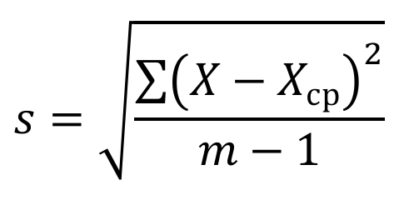
Коэффициент вариации:
K = S / Xср
Критерий согласованности: мнения экспертов считаются согласованными, если K ≤ 0,25.
По таблице видно, что для всех вариантов K находится в пределах 0,065–0,089, то есть K < 0,25. Следовательно, мнения экспертов согласованы, повторный тур опроса не требуется.
Вывод:
В результате экспертного оценивания (упрощённая процедура Дельфи, 1 тур) были проанализированы 4 входных фактора, влияющих на достижение цели Y3 (пользовательская ценность). Расчёт выполнен по «Подходу 2 - бальное оценивание».
Наиболее значимым фактором признан вариант A (X1 - качество требований/бэклога), так как он получил максимальную сумму баллов (34). Коэффициенты вариации для всех вариантов не превышают 0,25, что указывает на достаточную согласованность мнений экспертов и позволяет использовать результаты для управленческого решения (на какие факторы делать упор в первую очередь).
Контрольные вопросы
1. В чём сущность метода Дельфи?
Метод Дельфи - это поэтапный (итеративный) опрос группы экспертов с обработкой результатов и предоставлением обратной связи между турами для повышения согласованности и объективности коллективного мнения.
2. Дайте определение понятию «эксперт».
Эксперт - специалист, обладающий знаниями и опытом в рассматриваемой области, способный давать обоснованные оценки и суждения по поставленной задаче.
3. Как можно определить согласованность мнений экспертов?
Согласованность можно оценить статистически: рассчитываются среднеквадратичное отклонение S и коэффициент вариации K = S / Xср. Если K ≤ 0,25, мнения экспертов считаются согласованными; при K > 0,25 рекомендуется повторить опрос (следующий тур) и/или анализировать выбросы.

ЛАБОРАТОРНАЯ РАБОТА №6
«Функционирование систем в условиях неопределенности и управление в
условиях риска»
Цель работы: изучить методы учета неопределенности и риска функционирования систем при принятии решений.
Задачи работы:
- сформулировать задачу выявления неопределенностей, характерную для исследуемой предметной области, и построить дерево решений;
- разработать дерево решений с оценками рисков и рассчитать показатели таблицы вероятностей и итоговое значение (стоимость результата).

1. Постановка проблемы
После выката очередного релиза в production возникает критический инцидент: падает доступность сервиса и ухудшается пользовательская ценность (Y3).
Необходимо выбрать управленческое решение по реагированию на инцидент так, чтобы минимизировать ожидаемые потери (простои, переработки, компенсации, репутационный ущерб) и быстрее восстановить качество/надежность (Y1) и скорость доставки исправлений (Y2).

На первом этапе построено дерево решений, отражающее варианты действий и ключевые неопределённости: возможен ли быстрый откат, насколько быстро локализуется причина, является ли причина внешней зависимостью, возможна ли деградация функционала через feature flag.
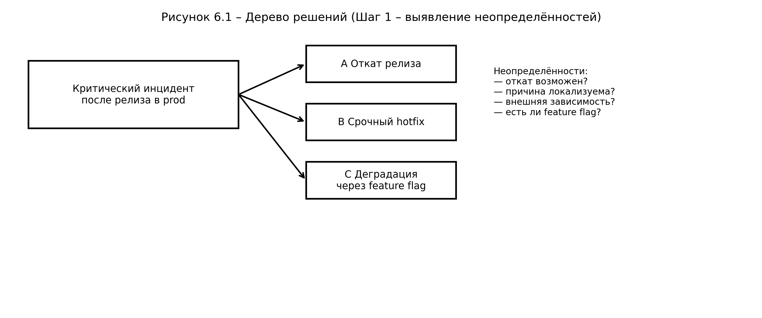
Рисунок 6.1 – Дерево решений (Шаг 1 – выявление неопределённостей)
На втором этапе заданы условные (экспертные) вероятности исходов и оценки ущерба (в тыс. руб.).
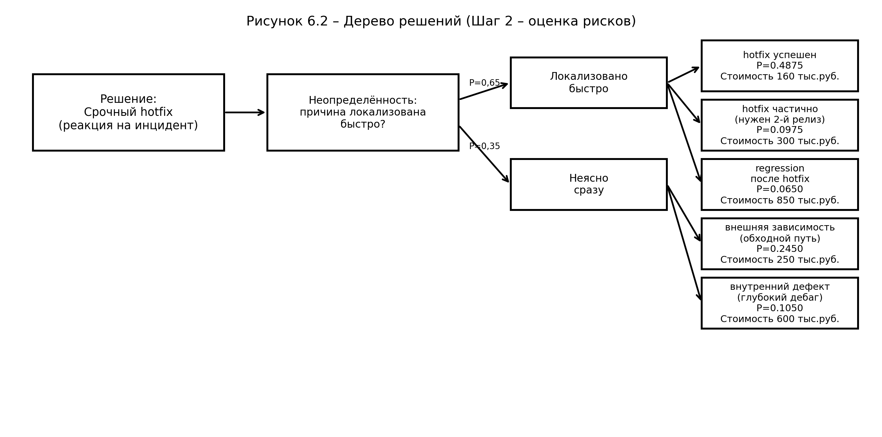
Рисунок 6.2 – Дерево решений (Шаг 2 – оценка рисков)
На заключительном этапе рассчитаны ожидаемые потери по каждой конечной ветви и итоговая ожидаемая стоимость риска по выбранной стратегии реагирования (срочный hotfix).
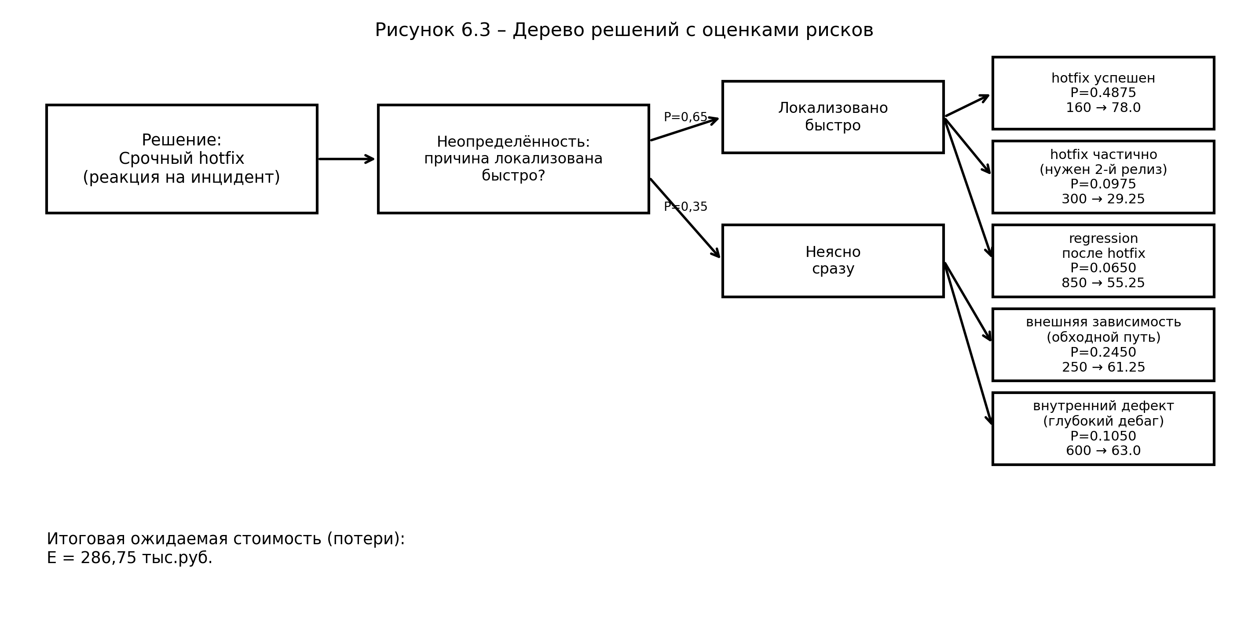
Рисунок 6.3 – Дерево решений с оценками рисков

Таблица 4 – Таблица вероятностей
Стоимость результата, тыс. руб. | Вероятность, % | Ожидаемый вклад, тыс. руб.
160 – «hotfix успешен, сервис восстановлен» | 48,75 | 78,00
300 – «hotfix частично, требуется 2-й релиз» | 9,75 | 29,25
850 – «regression после hotfix, повторный инцидент» | 6,50 | 55,25
250 – «внешняя зависимость, обходной путь» | 24,50 | 61,25
600 – «внутренний дефект, глубокий дебаг» | 10,50 | 63,00
Итого | 100,00 | 286,75

Итоговая ожидаемая стоимость (ожидаемые потери) равна сумме ожидаемых вкладов: 286,75 тыс. руб.

2. Распределение ответственности
Для управления рисками важно закрепить владельцев ключевых неопределённостей и действий реагирования (кого «награждать/бить» по итогам квартала).
Риск/проблема | Ответственный (роль) | Что делает / как снижает риск
Локализация причины инцидента | Техлид / ведущий разработчик | Организует расследование, выделяет владельца компонента, формирует план hotfix.
Повторный инцидент (regression) после исправления | QA-лид | Обеспечивает регрессию, смоук в CI/CD, критерии выпуска hotfix.
Проблемы CI/CD (сборка/деплой) | DevOps/SRE | Стабилизирует пайплайны, откат/канареечный деплой, мониторинг и алерты.
Внешняя зависимость (поставщик API/инфраструктура) | SRE + техлид | Обходные пути, таймауты/ретраи, деградация, коммуникация с поставщиком.
Коммуникации со стейкхолдерами и пользователями | PM/PO | Оповещения, статус-апдейты, согласование окна работ, приоритизация восстановления ценности.

Вывод: по критерию минимальной ожидаемой стоимости риска предпочтительна стратегия «срочный hotfix» с контролем регрессии и готовым планом отката.

Контрольные вопросы
1. Что такое риск?
Риск - это возможность наступления события с неопределённым исходом, которое может привести к потерям (убыткам) или, реже, к выгоде. В работе риск измеряется через вероятности исходов и оценку ущерба.

2. Что такое неопределённость?
Неопределённость - это недостаточность/неточность информации о том, какой из возможных исходов реализуется и каков будет результат принятых решений.

3. Каково назначение блок-схемы и дерева решений при исследовании функционирования системы в условиях неопределённостей и риска?
Они позволяют перечислить альтернативные решения и возможные состояния внешней среды, связать их в последовательность, а затем количественно оценить вероятность и стоимость каждого исхода для выбора наиболее рационального решения.

4. Для чего проводится анализ чувствительности смоделированной ситуации?
Анализ чувствительности показывает, какие вероятности или стоимости сильнее всего влияют на итоговую ожидаемую стоимость. Это помогает понять, какие меры (тесты, мониторинг, feature flags, резервирование) дают максимальное снижение риска.

ЛАБОРАТОРНАЯ РАБОТА №7
«Развитие систем организационного управления»
Цель работы: проведение системного синтеза через разработку рекомендаций по совершенствованию организационной структуры управления и внедрению мероприятий, направленных на повышение эффективности функционирования исследуемой социально-экономической системы.
Задачи работы:
- предложить организационную структуру управления, устраняющую выявленные недостатки в действующей ОСУ;
- разработать рекомендации по повышению эффективности функционирования исследуемой системы и план их внедрения, включающий перечень мероприятий, исполнителей, ресурсов.

1. Анализ существующей организационной структуры
Организационная структура системы «Разработка и сопровождение программного обеспечения» была построена в ЛР-2. Исходный вариант относится к линейно‑функциональному типу: руководитель (Project/Delivery Manager) управляет функциональными ролями (Product Owner/аналитик, разработка, QA, DevOps/SRE, поддержка).
Достоинства:
Чёткое подчинение и понятные точки принятия решений.
Быстрая передача распоряжений по вертикали и простота контроля выполнения задач.
Низкие управленческие издержки (не требуется сложная матрица руководителей).
Прозрачное распределение ответственности по функциям (разработка/тестирование/деплой/поддержка).
Удобно масштабировать численность внутри функций (добавлять разработчиков, QA и т.д.).
Простая коммуникация со стейкхолдерами через одного «владельца» проекта.
Недостатки:
Перегрузка руководителя проекта оперативными вопросами (инциденты, приоритеты, коммуникации, релизы).
Не закреплены владельцы ключевых результатов (Y1 качество/надёжность, Y2 скорость, Y3 ценность): ответственность «размазана», сложно «награждать/бить» по квартальным итогам.
Слабая связка между требованиями (X1) и реализацией: недостаточно формализованы критерии готовности/приёмки, что увеличивает доработки и дефекты.
Недостаточная автоматизация качества и релизов (смоук/регрессия/quality gates), что ухудшает Y1 и увеличивает риск регрессий.
Отсутствие выделенного процесса управления инцидентами (on‑call, постмортем, runbook), что повышает время восстановления и ожидаемые потери (ЛР6).
Разрыв обратной связи от поддержки/пользователей к бэклогу (Y3 → X1): улучшения попадают в работу с задержкой.
Зависимости от внешних сервисов/инфраструктуры обрабатываются реактивно: нет единого владельца и SLA‑контуров.

2. Рекомендации по устранению недостатков
Для включения улучшений, полученных в ЛР2–ЛР6, предлагается:
Перейти от чисто линейно‑функциональной схемы к линейно‑функциональной структуре с элементами продуктового (кросс‑функционального) управления.
Закрепить владельцев результатов: Y3 (ценность) - Product Owner; Y2 (скорость доставки) - Engineering Manager; Y1 (качество/надёжность) -SRE/DevOps Lead (в связке с QA‑автоматизацией).
Ввести регламент требований и приёмки (Definition of Ready/Done), чтобы снизить влияние «кривых входов» X1 на Y1/Y2/Y3 (результат ЛР3 и ЛР5).
Усилить функцию качества: автоматизация тестов, code review, quality gates в CI/CD (результат ЛР5).
Встроить управление рисками и инцидентами по ЛР6: on‑call, роли Incident/Release Manager, постмортемы, runbooks, отработанные процедуры отката.
Сформировать постоянный контур обратной связи «поддержка/пользователи → бэклог», чтобы сохранять фокус на Y3.

Рисунок 7.1 – Усовершенствованная организационная структура управления
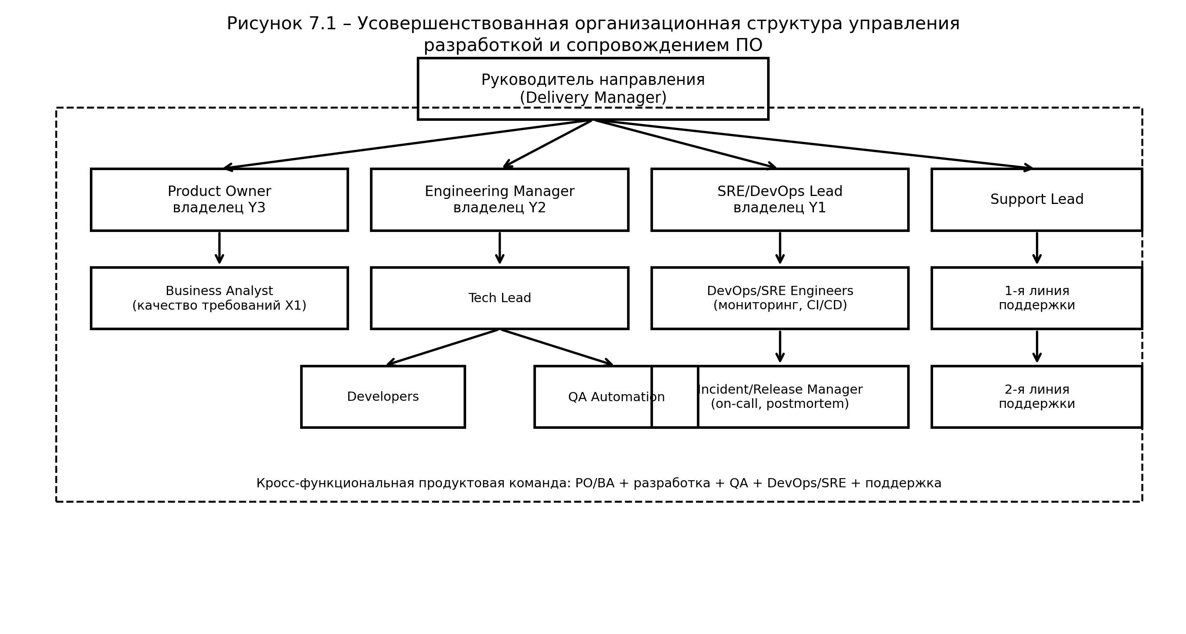

Таблица 7 – Рекомендации и план мероприятий по повышению эффективности
№ п/п | Мероприятие / этап работы | Исполнители и ответственные (примерное кол-во, должность, квалификация) | Время для исполнения | Сумма расходов, тыс. руб.
1 | Введение регламента требований и приёмки: DoR/DoD, шаблоны user story, критерии приемки | PO (1), BA (1), Tech Lead (1) | 2 недели | 0
2 | Настройка метрик по целям Y1/Y2/Y3: дефекты, lead time, удовлетворённость; регулярный квартальный отчёт по владельцам | PO (1), Eng Manager (1), SRE/DevOps Lead (1) | 2 недели | 0
3 | Автоматизация качества: смоук/регрессия, тест‑контейнеры, quality gates в CI/CD | QA Automation (1), Tech Lead (1), Dev (2–4) | 6 недель | 120
4 | Надёжные релизы: feature flags, canary/blue‑green, процедуры быстрого отката | DevOps/SRE (1–2), Tech Lead (1) | 3 недели | 50
5 | Управление инцидентами по ЛР6: on‑call, роль Incident/Release Manager, runbooks, постмортемы | Incident/Release Manager (1), SRE/DevOps (1), Support Lead (1) | 3 недели | 20
6 | Контур обратной связи: классификация обращений, приоритизация в бэклоге, база знаний для 1‑й линии | Support (2), PO (1), BA (1) | 1 месяц | 40

Итого ожидаемые расходы: 230 тыс. руб.
Ожидаемый эффект: снижение количества дефектов и регрессий (Y1), сокращение lead time поставки изменений (Y2), рост пользовательской ценности за счёт управляемого бэклога и быстрой обратной связи (Y3). Дополнительно — снижение ожидаемых потерь от инцидентов за счёт on‑call, мониторинга и безопасных релизов (мероприятия 4–5).

Выводы
В результате анализа и системного синтеза предложена усовершенствованная организационная структура управления разработкой и сопровождением ПО, в которую встроены результаты ЛР2–ЛР6: закрепление владельцев целевых показателей Y1/Y2/Y3, регламенты требований и качества, контур обратной связи и управление рисками/инцидентами. Реализация плана мероприятий повышает устойчивость, оперативность, гибкость и непрерывность управления системой.

Контрольные вопросы
1. Что понимается под синтезом систем управления?
Синтез систем управления — это процесс создания или совершенствования системы управления (в том числе оргструктуры и регламентов) на основе результатов анализа: выявленных недостатков, требований к эффективности и ограничений ресурсов.

2. Какова цель синтеза систем управления?
Цель синтеза — получить такую систему управления, которая обеспечивает достижение целей организации с минимальными потерями и максимальной устойчивостью: поддерживает качество/надёжность (Y1), скорость (Y2) и пользовательскую ценность (Y3) в изменяющихся условиях.

3. Укажите этапы системного анализа и системного синтеза организационных систем управления.
Анализ включает: постановку целей и задач; выявление мероприятий и технологий; определение факторов среды; оценку требуемых и наличных ресурсов. Синтез включает: формирование вариантов ОСУ; согласование вариантов с ресурсами и ограничениями; выбор и утверждение варианта; разработку плана внедрения и реализацию мероприятий.

4. В чем сущность требований к системам управления: устойчивости, оперативности, гибкости, непрерывности?
Устойчивость - сохранение управляемости и качества при возмущениях (инциденты, изменения требований). Оперативность - способность завершать цикл управления в заданные сроки (быстро принимать решения и выпускать исправления). Гибкость - способность менять формы и методы управления (переприоритизация, адаптация процессов). Непрерывность - отсутствие разрывов между этапами управления (от требований до релиза и поддержки), включая постоянный контур обратной связи.

